珞璜府发〔2023〕15号

重庆市江津区珞璜镇人民政府
关于印发珞璜镇2023年地质灾害应急专项预案的通 知

各村（社区）、镇属各部门、各企事业单位：
为深入贯彻总体国家安全观，统筹发展和安全，坚持人民至上、生命至上，持续深入推进地质灾害综合防治体系建设，按照《重庆市地质灾害防治条例》相关规定，特制订本预案。
一、编制目标
通过编制此预案，加强部门协调联动，形成防灾减灾救灾工作合力，科学应对和处置各类突发地质灾害，切实做到守土有责、守土担责、守土尽责。
二、应急指挥机构
（一）设立珞璜镇地质灾害应急指挥部（以下简称指挥部），指挥长由邱东担任，组织指挥全镇地质灾害应急处置工作。
指挥长：邱东
常务副指挥长：万敏
副指挥长：李品良、黄利、钟渝
成 员：杨远、李鹏江、张堂伟、罗冬、胡春媛、黄永兵、谭丽、余洋、邓福玲、庞华、贺玺、焦玉顺、钟亚平。
指挥部下设办公室，设在江津区规划和自然资源局珞璜所，负责指挥部日常工作，办公室主任由万敏担任，副主任由张堂伟担任，珞璜规划和自然资源所全体成员为办公室成员。
指挥部下设综合协调组、事故调查组、现场抢救组、治安防范组、医疗救治组、交通管理组、善后处理组、后勤保障组负责开展应急处置工作。
（二）地质灾害应急组织指挥体系框架

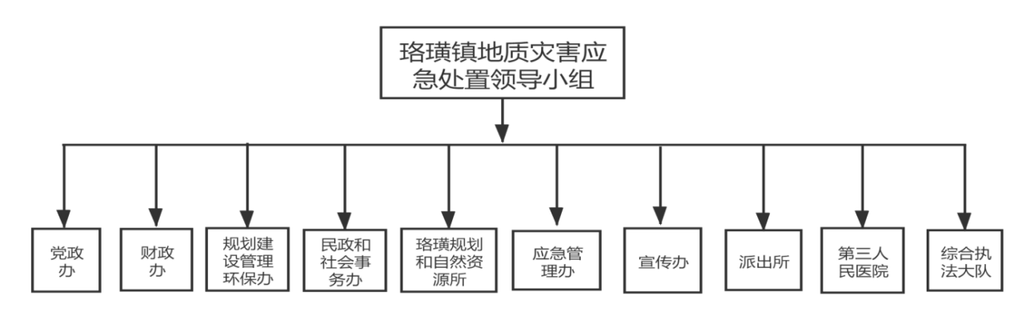

(三)地灾灾害应急处置流程
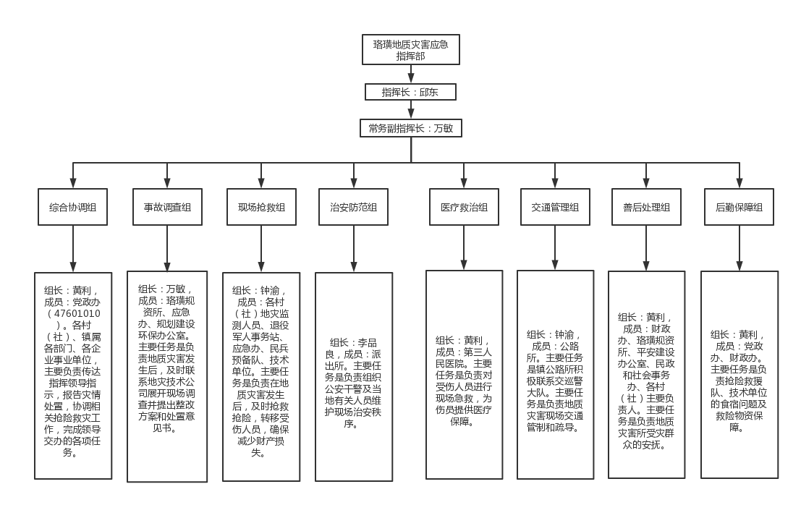
三、监测、预警与预防
珞璜规划和自然资源所和地灾涉及村（社区）应制定落实汛期前后地质灾害隐患点的排查、巡查、核查制度，严格执行24小时值班和报告制度，及时准确上报灾情信息；珞璜地灾涉及村（社区）参照本预案制订本辖区内地质灾害应急预案；及时向灾害影响区的群众发放地质灾害应急手册、地质灾害防灾明白卡和避险明白卡，加强群测群防，明确防灾责任和监测责任人，落实每个灾害点的防灾预案；及时收集监测数据，发现险情迅速报告；对重点工程、重点部位、重大隐患要加密监测；农业服务中心做好地质灾害天气预报，及时转发到相关责任人和监测责任人，做好防灾准备，防患于未然。
四、信息报送
各有关村（社区）和有关单位要严格按照《重庆市地质灾害防治条例》等规定要求，落实信息报送责任，统一报送流程，规范报送程序。
发生地质灾害灾（险）情后，监测人员或知情人应立即报告镇政府（24小时值班电话：47601010、47605119），同时报告江津区规划和自然资源局（24小时值班电话：47522801），如情形紧急应立即采取撤离避让等应急防范措施。
特大型、大型地质灾害灾（险）情发生后，各村（社）应立即向镇政府（镇政府应急办，电话：47601010）和江津区规划和自然资源局报告。经镇政府（镇政府应急办）和江津区规划和自然资源局初步核实后报江津区应急局、相关部门和灾（险）情关联单位。中型、小型地质灾害灾（险）情发生后，各村（社）和有关单位应立即报镇政府，由镇政府按灾情速报制度于当日报区政府地质灾害应急办。
五、应急响应和处置程序
1.小型地质灾害：因灾死亡3人以下或者直接经济损失100万元以下的。小型地质灾害灾情或险情发生后，按如下程序开展应急抢险救援：
（1）各村（社区）应在第一时间到达现场，了解灾、险情，确定应急抢险工作规模，布置突发性地质灾害应急抢险工作，并迅速上报镇政府地质灾害应急指挥部；
（2）镇政府在接到灾、险情报告后，立即向镇指挥部成员单位通报情况，组织人员赶赴现场，并启动相关预案；
（3）应采取的应急行动：划定危险区域、设置警戒标志、危险区内禁止人员进入、疏散并妥善安置群众、开展24小时监测、组织现场搜救工作，必要时可征用物资、交通工具和相关设施、设备，甚至采取强制撤离等强制措施，防止灾情扩大。
2.中型地质灾害：因灾死亡3人以上10人以下或者直接经济损失100万元以上500万元以下的。中型地质灾害灾情或险情发生后，除严格执行小型地质灾害抢险救援程序外，还应当按如下程序开展应急抢险救援：
（1）请江津区规划和自然资源局和地质灾害应急抢险技术支撑单位－重庆蜀通岩土工程有限公司技术人员立即赶赴现场提供技术支持。
（2）监测工作应在专业技术人员的指导下进行，监测数据及分析结论应随时报送区指挥部办公室。
（3）情况危及时可采取强制拆除危险建筑物等强制措施。
3.大型地质灾害：因灾死亡10人以上30人以下或者直接经济损失500万元以上1000万元以下的；造成铁路繁忙干线、国家高速公路网线路、航道中断，或严重威胁群众生命财产安全、有重大社会影响的地质灾害。
4.特大型地质灾害：因灾死亡30人以上或者直接经济损失1000万元以上的。
大型和特大型突发性地质灾害灾情或险情发生后，镇抢险救援指挥部应迅速组织抢险救援单位（人员）和抢险救援装备赶赴现场，实施抢险救援；同时上报江津区抢险救援指挥部，指导和帮助抢险救援。
六、责任追究
按照《国务院关于重特大事故责任追究制度》、《地质灾害防治条例》、《重庆市地质灾害防治条例》等有关规定，对在地质灾害应急处置工作中存在失职、渎职行为的单位和个人严格追究责任。

重庆市江津区珞璜镇人民政府
2023年4月19日

重庆市江津区珞璜镇人民政府党政办公室 2023年4月19日印发

